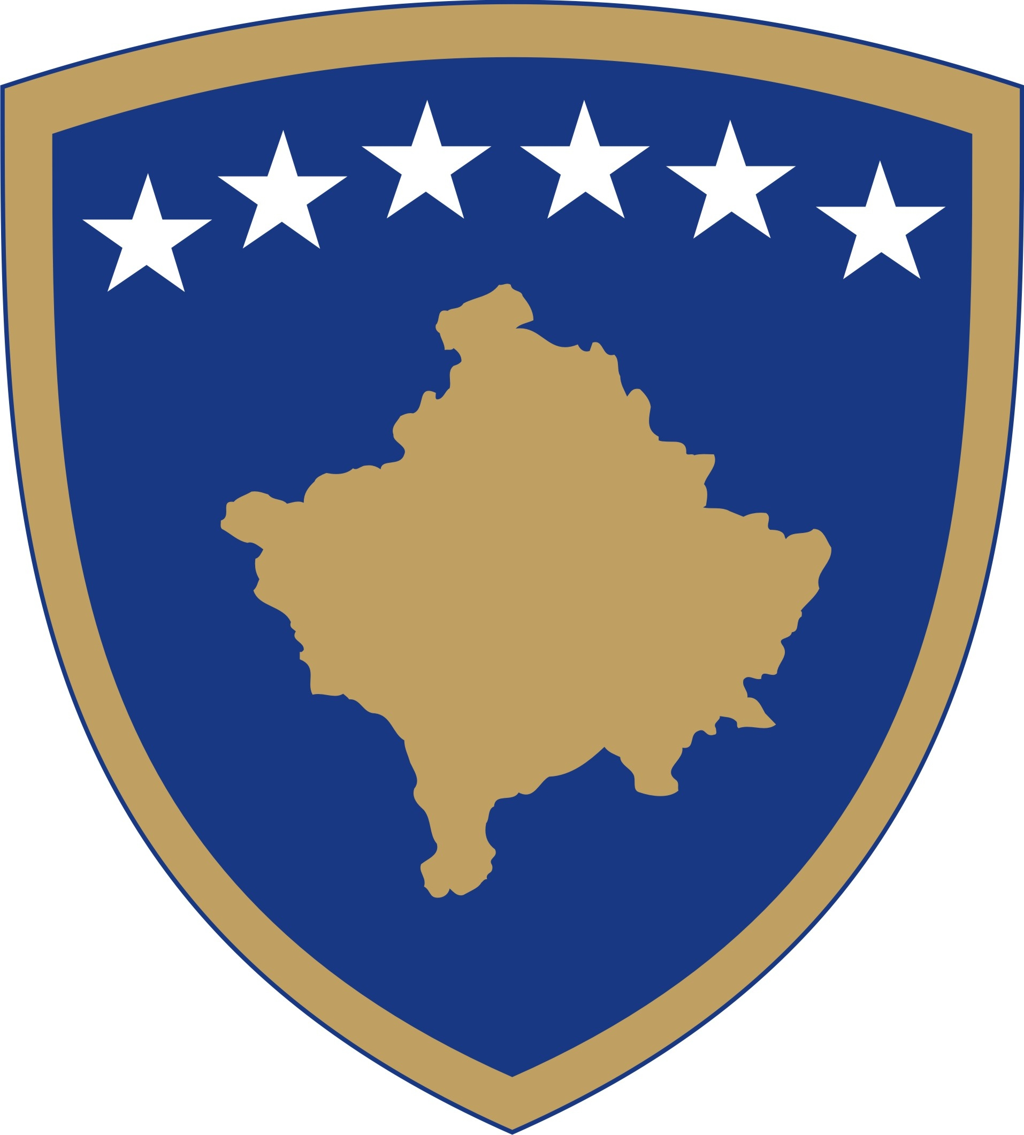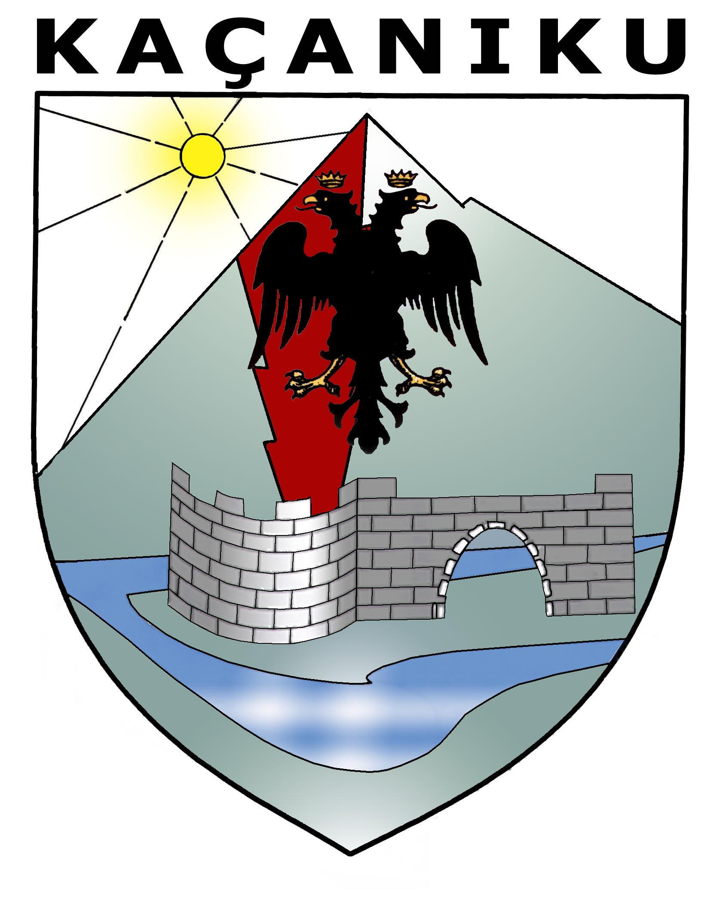
Republika e Kosovës Komuna e Kaçanikut
Republika Kosova Opština Kacanik
Republic of Kosovo Municipal Kacanik

01 Nr.60/ 01-27104/24
Kaçanik 21.10.2024

FTESË PËR MBLEDHJE

Të nderuar anëtarë të Komitetit për Komunitete, me datën 29.10.2024 (e Martë), do të mbahet mbledhja e VIII (tetë) e rregullt e Komitetit për Komunitete, për vitin 2024. Mbledhja do të mbahet në katin e dytë të objektit të komunës në sallën e Komiteteve, më fillim pune në ora 13:00.
Mbledhjen do ta kryeson dhe udhëheq, Ekrem Livoreka, Kryesues i Komitetit për Komunitete.
Në mbledhjen e VIII (tetë) të Komitetit për Komunitete, të datës 29.10.2024, do të shqyrtohet ky:

REND PUNE

1.Aprovimi i Procesverbalit nga mbledhja e kaluar e Komitetit për Komunitete ;
2.Gjendja aktuale e QKMF-së, në komunën e Kaçanikut;
3.Të ndryshme.

Ju mirëpresim,

Me respekt!

Kryesues i Komitetit për Komunitete
Ekrem Livoreka

___________________________

